EXMO. SR. PRESIDENTE DA CÂMARA MUNICIPAL DE SUMARÉ

Indico ao Exmo. Sr. Prefeito Municipal, a ele solicitando e esse junto ao departamento competente, para que seja realizada, com a **MÁXIMA URGÊNCIA**, **OPERAÇÃO TAPA BURACO** **na Rua** [**Jacob Carlos Hoffmann**](https://www.google.com/search?rlz=1C1GCEA_enBR891BR891&q=Jacob+Carlos+Hoffmann&spell=1&sa=X&ved=2ahUKEwi9zpqY5tH_AhWME7kGHYaLCAQQkeECKAB6BAgNEAE) **(antiga 2) em frente ao nº102 – Jardim Viel,** pois existe um buraco que está causando diversos transtornos aos moradores da região.

Salienta-se que a medida se faz necessária e urgente, tendo em vista o risco que o buraco traz aos transeuntes, sendo imprescindível a restauração da malha asfáltica para segurança da trafegabilidade da via.

Sala de Sessões, 20 de junho de 2023.

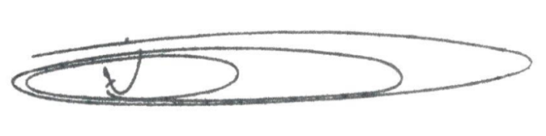

**NEY DO GÁS**

VEREADOR

*(Cidadania)*